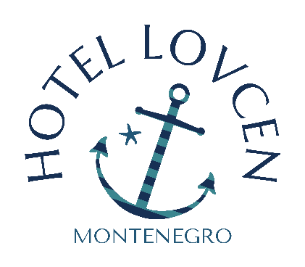
“BUKOVIK SUTOMORE”
d.o.o Bar Montenegro Vrsutska 13, Sutomore
+381 63 652 343 +382 68 501927 PIB : 03049078 www.hotellovcen.com info@hotellovcen.com
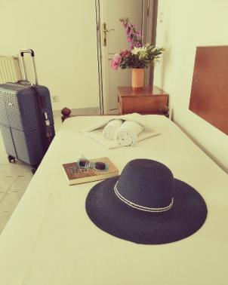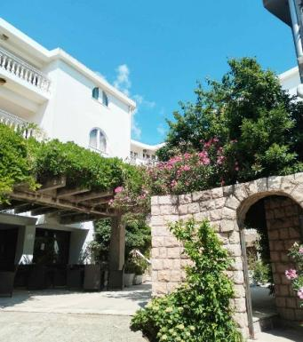
LETO 2025. LETO 2025.
Hotel LOVĆEN Sutomore nalazi se na 2 minuta od autobuske I železničke stanice, a naoko 350-400m od gradske plaže. Objekat poseduje 180 kreveta. Hotel poseduje klimatizovan restoran, TV salu I prostranu baštu, klimu u svim sobama, BESPLATAN Wi Fi…Kategorisan je sa 2 zvezdice. Usluživanje je klasično(ručak) doručak i vecera su na bazi svedskog stola, gosti na meniju uvek imaju veci izbor jela.
VILA “SARA” nalazi se 350 m od plaže u neposredenoj blizini autobuske I železničke stanice. Objekat raspolaže sa 50 ležajeva u 1/2 , 1/3 ,1/4 sobama I funkcionise u sklopu Hotela “Lovcen”(ishrana).
Termini /Cena Pansiona po danu
 | 02.06 | 11.06 | 20.06 | 29.06 | 08.07. | 17.07. | 26.07 | 04.08. | 13.08 | 22.08. | 31.08 | 09.09/ 18.09  18.09
HB/PP | 25€ | 27€ | 29€ | 33€ | 35€ | 35€ | 35€ | 35€ | 35€ | 33€ | 29€ | 27€ 25€
FB/PA | 29€ | 30€ | 33€ | 36€ | 39€ | 39€ | 39€ | 39€ | 39€ | 36€ | 33€ | 30€ 29€

Napomena:
- Za decu do 2 godine odobravamo GRATIS.
- Za decu do 12 godina, ukoliko dele ležaj sa roditeljima odobravamo popust 50%, a na korišćenje sopstvenog ležaja 30%!!
- Boravišna taksa nije uračunata u cenu aranžmana i plaća se po dolasku
- Mogucnost plaćanja u 10 mesečnih rata, počev od marta 2023. Zaključno sa 15.decembrom 2024.
www.hotellovcen.com

